OOP 期末報告

組員: A1045505施彥廷
A1045516蔡湘俊
A1045518陳佳睿
A1045547蔡宜廷
A1045548曾煜鈞
一、UML
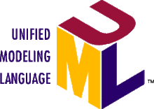
Definition: The Unified Modeling Language (UML) is a general-purpose, developmental, modeling language in the field of software engineering, that is intended to provide a standard way to visualize the design of a system.

How we use:

上圖整個UML呈現圖是我們本次OOP專案的整體架構，而我們這一次所做的專案主題是餐廳點餐系統，而我們製作的動機就在於大部分的餐廳其實都沒去提供這種點餐的系統，導致我們必須在餐廳花費等候點餐的時間，假如今天有這種點餐系統的存在，那麼將會節省許多的等候時間，而我們做的點餐系統是可以先讓您選擇所要的餐廳的所在地，在選好了之後就可以開始進行點餐的動作，那麼在整個點餐完成了之後我們會將總點餐明細給呈列出來，到了這邊整個點餐系統服務就整個結束，而顧客也就完成了整個點餐的動作，這樣到時顧客到餐廳時就無需再去花費時間去做點餐的動作就可以直接去享用自己所預定的餐點，可以說對顧客來講是個十分實用的系統。
二、封裝Encapsulation

Encapsulation:
Definition: An information-hiding mechanism.
Usage: Encapsulation can be used to hide data members and members function. Under this definition, encapsulation means that the internal representation of an object is generally hidden from view outside of the object's definition.
How we use:
為了讓其整個程式擁有Information Hiding的能力，我們特別將其程式實行介面與實作，這樣子只有程式設計師會知道其實作的內容，而其他人只會得知程式的介面可是不會知道它是怎麼被實作的，實行封裝最大的好處就是可以保障自己所製作出來的程式別人是無法去做盜用的動作，這樣子就可以確保自己的權益不會被人侵害，而這個封裝的實行在所有的程式設計行業當中都是處處可見的，可以說其封裝的概念已經與程式的設計整個密不可分了。

三、繼承Inheritance
Inheritance:
Definition: Inheritance is the concept that when a class of objects is defined, any subclass that is defined can inherit the definitions of one or more general classes.

Usage: Inheritance is when an object or class is based on another object (prototypal inheritance) or class (class-based inheritance), using the same implementation (inheriting from an object or class) or specifying a new implementation to maintain the same behavior (realizing an interface; inheriting behavior; programming by difference).
How we use:
Base class: BaseRestaurant
Derived class: Rest_Taipei, Rest_Tainan, Rest_Taichung
By inheritance, we can reuse the method in the pre-defined bass class. Which can save our time programming, and repeatability of the source code. Moreover, using inheritance can help sorting the classes, enhance the readability of the code, and more flexible while maintaining the program.
四、多型Polymorphism
Polymorphism:
Definition:
Polymorphism is a generic term that means” many shapes”.
Usage:
Aim a base-class pointer at derived-class object.
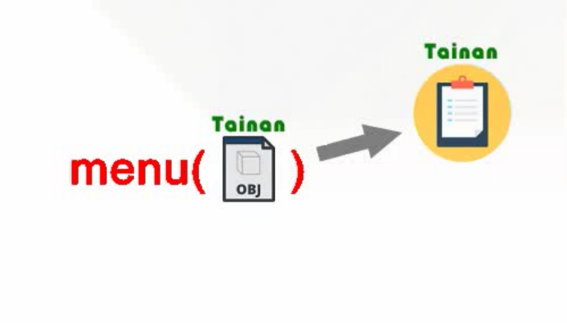
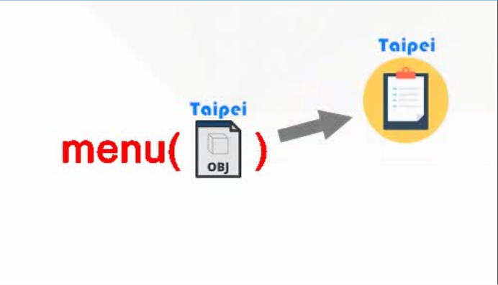
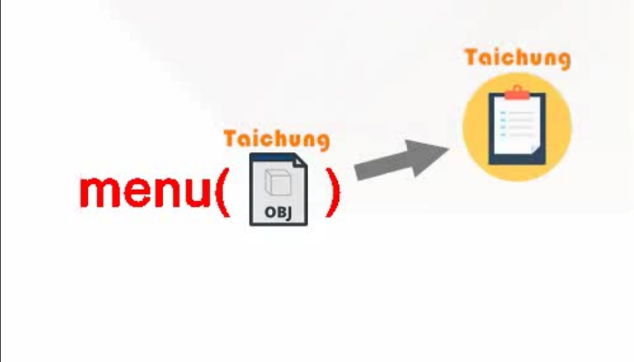
How we use:’

Base class pointer:” BaseRestaurant* city;”
User selects the restaurant which located in different city, and the base class pointer will point to the restaurant they choose dynamically. For instance, if the user chooses “Tainan”, the base class pointer will point to the menu function which is located in “Rest_Tainan”.

五、總結
在以前學習封裝、繼承、多型的時候，我們所學到的都只屬於知識層面上，在應用的方面上並沒有任何的接觸，所以這對於我們來說可說是第一次使用OOP的概念下去做專案，雖說一開始在製作的時候遇到許多技術上的問題，可是在大家的一同努力之下，使得我們的專案能夠如期的完成，所以在這次做完了這一個OOP的專案之後，讓我們更加地了解到封裝、繼承、多型的實際運作與其主要功用之處，而且在經過這一次實作的體驗的之後，讓我們在製作與OOP相關的專案可以說是越做越上手，可以說十分感謝老師給予我們這個機會來去利用所學到的知識來去激發出我們的創意，這對於我們來說可以說是一次十分寶貴的經驗，這對於我們在面對未來的職場可以更加的得心應手，並且能夠提早的去體驗到一個專案的完成所會經過的過程以及團隊與團隊之間的合作、協調與分工，可以說在這一次的專案當中學習到了許多。
六、分工表
1. A1045505施彥廷: word, ppt, 寫程式
2. A1045516蔡湘俊: word, ppt, 寫程式
3. A1045518陳佳睿:寫程式, 畫流程圖
4. A1045547蔡宜廷:創意發想, 報告
5. A1045548曾煜鈞: 寫程式, 報告

